Mediciones Electrónicas I (Año 2016)

Trabajo Práctico de laboratorio Nro. 3

Tema: Mediciones en un amplificador empleando instrumentos con escalas en dB.

Objetivo: Determinar ciertas características de un amplificador (Impedancia de entrada y salida; Ganancia de tensión y de potencia). Emplear instrumentos con escalas en dB.

Material e instrumental necesarios:

- Amplificador de baja frecuencia con fuente de alimentación.
- Generador de señales con salida sinusoidal.
- Juego de potenciómetros ajustables.
- Multímetro analógico con escala en dB.
- Osciloscopio de usos generales.

Unidades Temáticas relacionadas: - 1 - 2 -

Introducción:

En este trabajo práctico, el estudiante empleará métodos de medición e instrumentos sencillos para la determinación de las principales características de una red de dos puertos (básicamente un amplificador). Los métodos que aquí ensayaremos abarcan ideas generales de gran interés en un amplio campo de las mediciones. Se verá, por ejemplo, la utilidad de las escalas en dB que poseen algunos instrumentos, y se implementará un método de substitución para medir una magnitud en forma indirecta

Procedimiento:

Para este trabajo se empleará un amplificador de baja frecuencia que no tiene ninguna aplicación específica. Puede ser cualquiera de los que están disponibles para este trabajo (ya armados sobre una placa multipropósito) en el pañol del laboratorio, y que Ud puede utilizar. En la figura 1 se muestran el esquema de dicho amplificador. También puede, si lo desea, armar Ud. mismo el amplificador. Si opta por emplear los que están disponibles, asegúrese de identificar claramente cual es el que usa, sobre todo si no concluye con todas las mediciones y ensayos en una sola clase.
Puede verificar el correcto funcionamiento del amplificador midiendo las tensiones indicadas sobre las placas en los puntos de prueba preparados para ese efecto. En algunas de las placas que se encuentran armadas se incluye un resistor variable (*) que permite ajustar ligeramente los valores indicados.
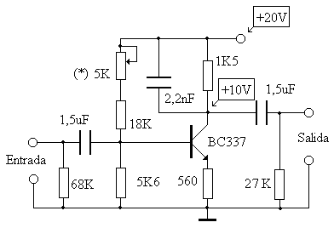

Figura 1 – Esquema de los amplificadores disponibles para ensayar.

- Examine el circuito y haga una estimación de los valores de impedancia de entrada, impedancia de salida y ganancia de potencia del amplificador. Estos resultados se consignarán luego como “Valores nominales” en las experiencias que siguen, y servirán como referencia cuando se midan estos parámetros. Recuerde que en todo proceso de medición es muy importante tener una idea de los valores que se esperan obtener como resultado.

Experimento 1: Determinación de la impedancia de salida del amplificador

Para efectuar las mediciones que se requieren en este experimento, hay que conectar los instrumentos en la forma que se indica a continuación.
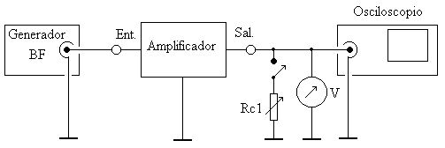

Figura 2 – Esquema de conexión de instrumentos para efectuar las mediciones

Tenga en cuenta lo siguiente:

- El amplificador a ensayar se considera como una red de dos puertos (un puerto de entrada y uno de salida). Desde el punto de vista de la definición de Impedancia de salida de una red seria necesario cortocircuitar la entrada de la misma para su determinación. En la práctica, esta condición se considera satisfactoriamente cumplida si la impedancia de salida del generador usado para excitar al amplificador es suficientemente baja respecto de la impedancia de entrada del mismo.
- La señal de entrada que se usará para efectuar la medición será en este caso una senoidal de 1KHz. Este es un valor de frecuencia que se fija a priori en función de las características del amplificador que se va a ensayar.
- En todas las experiencias que siguen, la amplitud de la señal del generador debe ser la mayor que el amplificador admita sin que entre en la zona de funcionamiento alineal (saturación). Esto es así para facilitar la medición. (Piense, por ejemplo, que es más fácil medir una señal de 1V que una de 1 mV).

A continuación, con la resistencia de carga (Rc1) desconectada (es decir en vacío), y con los niveles ajustados para que no se produzca distorsión en la forma de onda observada, mida con el voltímetro, o con el osciloscopio si lo prefiere, la tensión de salida (Vs).
Seguidamente se procederá a conectar el resistor de carga (Rc1) cuidando de comenzar con el valor máximo del mismo para luego ajustarlo hasta que la lectura de la tensión de salida se reduzca a la mitad que la obtenida en vacío al principio.
En esta situación el valor de la impedancia de salida del amplificador es numéricamente igual a la resistencia de carga (por el tipo de amplificador y la frecuencia en que se hace el ensayo, se puede considerar sin mucho margen de error que la impedancia de salida no tiene parte reactiva considerable), y su valor puede determinarse en forma indirecta midiendo el valor de la resistencia de carga (Rc1) con un óhmetro.

f1  Frecuencia del generador | “Valor nominal” de Zsal | Vs  (Para máxima excursión simétrica y Rc1 desconectada) | Rc1 = Zsal.  (Para Vs´=Vs/2)
1KHz

Experimento 2: Determinación de la impedancia de entrada del amplificador

Para la medición de la impedancia de entrada, se utiliza el montaje que se muestra a continuación.

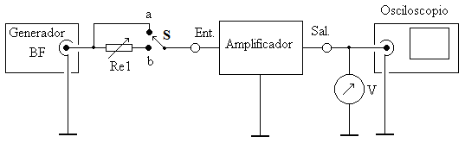

Figura 3 – Medición de la impedancia de entrada.
En primer lugar se debe repetir el primer paso de la experiencia anterior (con S en “a”) y tomar nota del valor de la tensión de salida. Luego, con S en “b”, se intercala, en serie entre el generador y la entrada del amplificador, un resistor variable (Re1) cuidando de que el mismo se encuentre ajustado a su mínimo valor. A continuación, se va aumentando el valor de Re1 hasta que la lectura de la tensión de salida se hace igual a la mitad de la que había inicialmente. En esta situación el valor en ohms de Re1 es igual a la impedancia de entrada del amplificador. (Son válidas las mismas consideraciones que se efectuaron en el experimento anterior).

f1  Frecuencia del generador | “Valor nominal” de Zent | Vs  (Para máxima excursión simétrica y Rc1 desconectada) | Re1 = Zent.  (Para Vs´=Vs/2)
1KHz

Experiencia 3: Medición de la ganancia del amplificador.

Antes de proceder a medir la ganancia de una red cualquiera, se debe establecer primero cual es la función de la red, y cual la naturaleza de la ganancia que se pretende medir. Si la red se va a emplear como un amplificador de tensión, normalmente se la hace trabajar con la salida en condiciones de carga próximas al circuito abierto; entonces para determinar la ganancia de voltaje de un amplificador, bastará con medir la misma sin carga conectada a la salida. En cambio si se pretende medir la ganancia de potencia, es necesario conectar una carga igual a la que habitualmente se va a emplear en condiciones normales de funcionamiento, (que eventualmente puede ser igual a la resistencia de salida cuando se busca máxima transferencia de potencia). En ambos casos se debe dar, junto con la especificación de ganancia, el valor de la impedancia de salida de la red para que los datos suministrados sean de utilidad. En esta parte del trabajo práctico se determinará la ganancia de potencia del amplificador que se está ensayando.

Una de las formas más comunes de expresar el valor de la ganancia de un amplificador es en decibeles, y la forma más fácil de determinarla es mediante el empleo de instrumentos que posean escalas calibradas en dB; por ejemplo, un multimetro.
La escala para medir en dB del multimetro esta trazada sobre uno de los rangos de voltímetro de C.A. según la siguiente expresión:

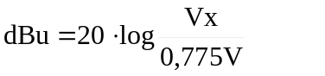

Que pueden ser convertidos en dBm si se conoce el valor de la resistencia del circuito sobre el que se mide (Rx) empleando la siguiente ecuación:

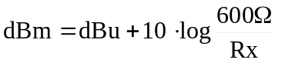

Nótese que al medir sobre circuitos cuya resistencia es de 600Ω, la lectura en dBu es equivalente a dBm, de lo contrario debe efectuarse el cálculo y la corrección correspondiente. Esto es útil y debe tenerse en cuenta para el caso de que se pretenda hacer una medición absoluta (un ejemplo se efectuará en la siguiente experiencia del trabajo práctico). En el problema que nos ocupa, la ganancia de potencia en dB, será la diferencia entre los dBm de salida y los dBm de entrada (Valores que se medirán en dBu y que luego se deben convertir como se acaba de explicar).
Disponer los instrumentos como se muestra a continuación y repetir el primer paso de las experiencias anteriores, es decir ajustar la amplitud de salida del generador para que la salida proporcione máxima excursión, sin distorsión.

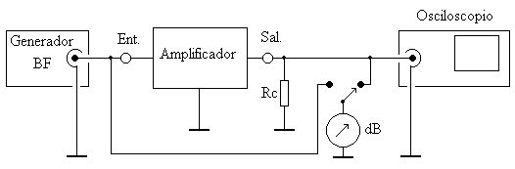

Figura 4 – Medida de la Ganancia del amplificador.

Medir los valores de salida y de entrada en dBu, cuidando, en lo posible, de emplear en ambos casos el mismo rango y escala del instrumento. Tomar nota de los valores, calcular los correspondientes valores en dBm, a la salida y a la entrada. Determinar la ganancia del amplificador.

f1  Frecuencia del generador | “Valor nominal” de la Ganancia en dB | dBm  (salida) | dBm  (entrada) | Ganancia en dB  dBm(sal) - dBm(ent)
1KHz

Experiencia 4: Medición de la potencia de salida del amplificador

La potencia de salida del amplificador se medirá para la condición de resistencia de carga igual a la impedancia interna del mismo y para máxima excursión simétrica de la tensión de salida, (es decir sin recorte), para lo cual deberá disponer los instrumentos de la misma forma que en la experiencia 1.
Si Ud. lo desea puede obtener la potencia de salida por cálculo de los datos recogidos en aquella experiencia; también puede medirse directamente con la escala en decibeles del multímetro aplicando la corrección correspondiente a la lectura del mismo. Recuerde que dicha corrección consiste en sumar al valor leído lo obtenido de la siguiente expresión:

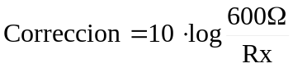

Donde Rx es el valor de resistencia de carga sobre el cual se efectúa la medición que Ud. ha determinado en la primera experiencia de este trabajo práctico. Tenga en cuenta también que:

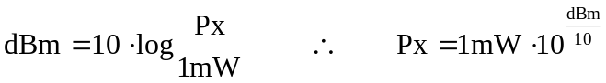

Mida el valor de la potencia de salida y exprese el resultado en dBm y en W.

P sal (dBm) = | P sal (W) =

Conclusiones:

Elabore conclusiones respecto de los experimentos que acaba de hacer. Puede guiarse con las siguientes preguntas:

- ¿Que modificaciones se deberían hacer al esquema de medición, y al procedimiento de calculo si el circuito va a emplearse como amplificador de tensión y Ud. desea determinar la ganancia de tensión del mismo?
- Si en el procedimiento para medir ganancia en dB, se ve obligado a cambiar el rango del voltímetro para medir la entrada y la salida del amplificador. ¿Qué corrección debería efectuarse en las lecturas obtenidas?.
- Elabore una lista de las ventajas que supone, usar un instrumento con escala en decibeles, cuando se deben efectuar mediciones de ganancia.
- Respecto del método empleado para medir impedancia de salida y de entrada. ¿Cuáles cree Ud. que son los limites prácticos para la aplicación del mismo?

